附件

重庆赛区选拔赛赛场分布图

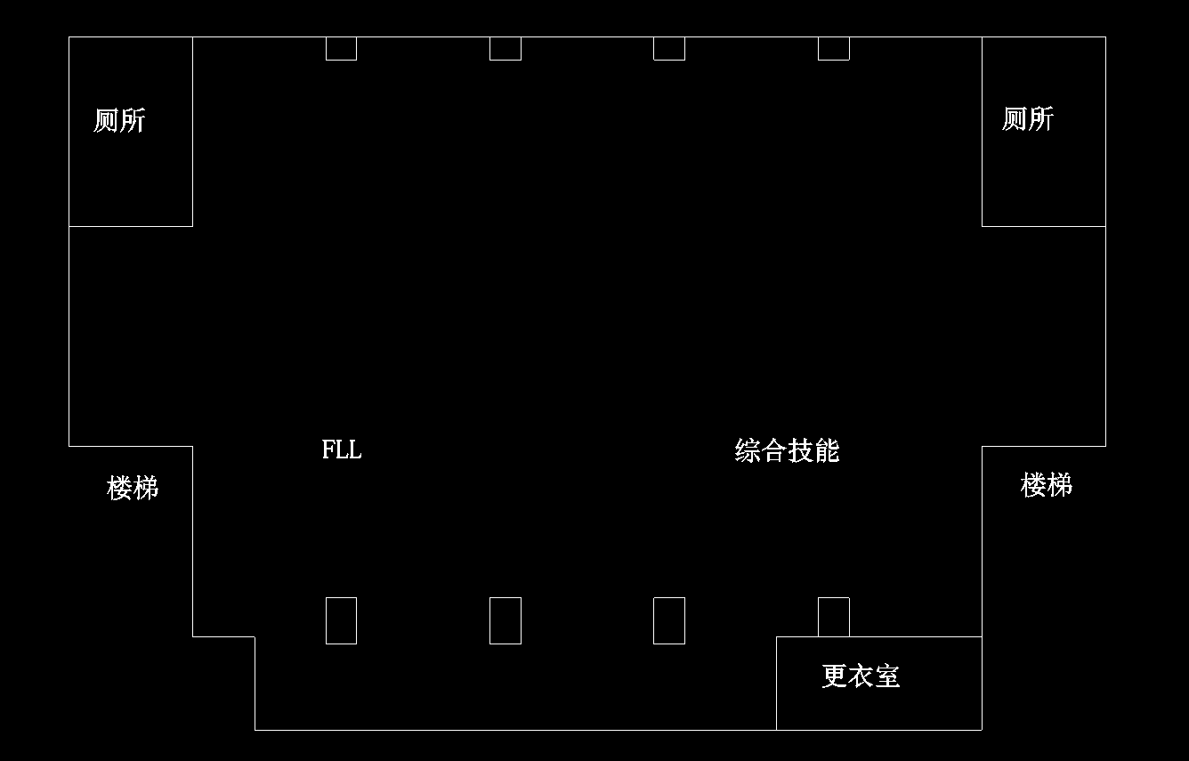
FLL机器人工程挑战赛、机器人综合技能比赛（体育馆二楼）

VEX机器人工程挑战赛（教学楼二楼）

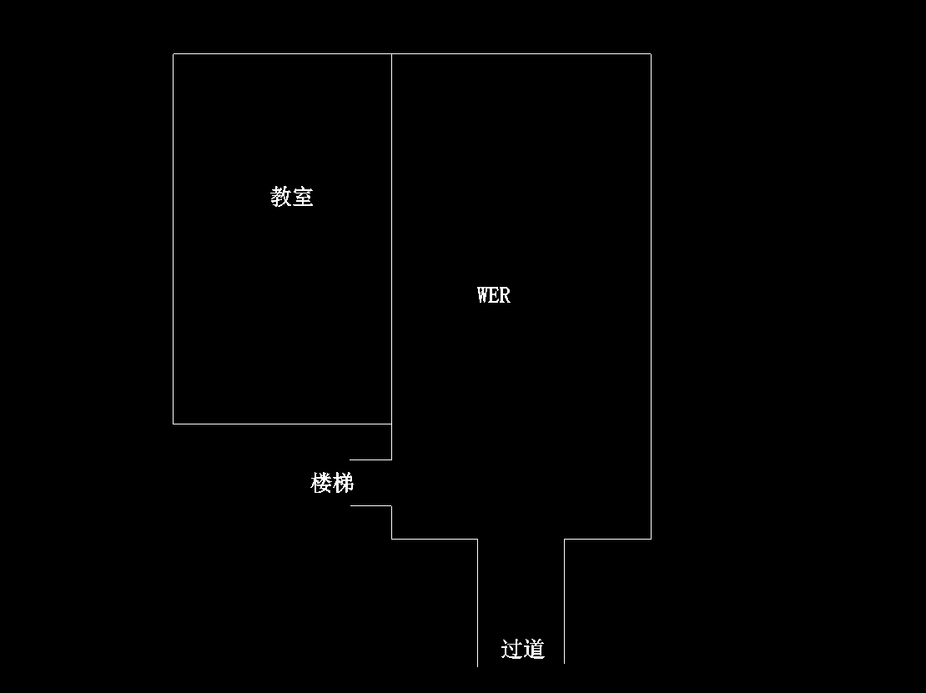
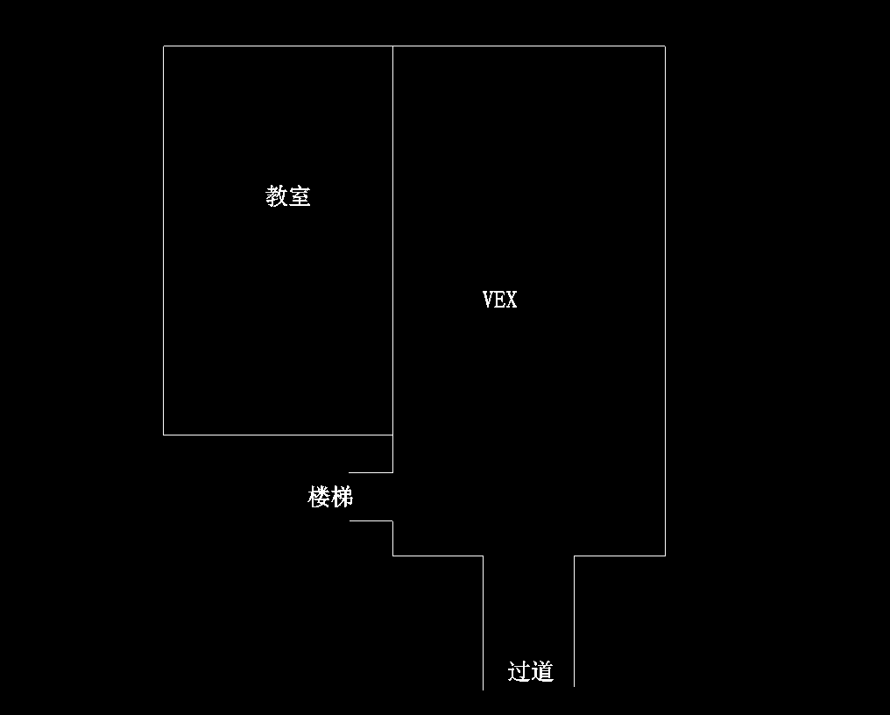

WER工程创新赛（教学楼三楼）
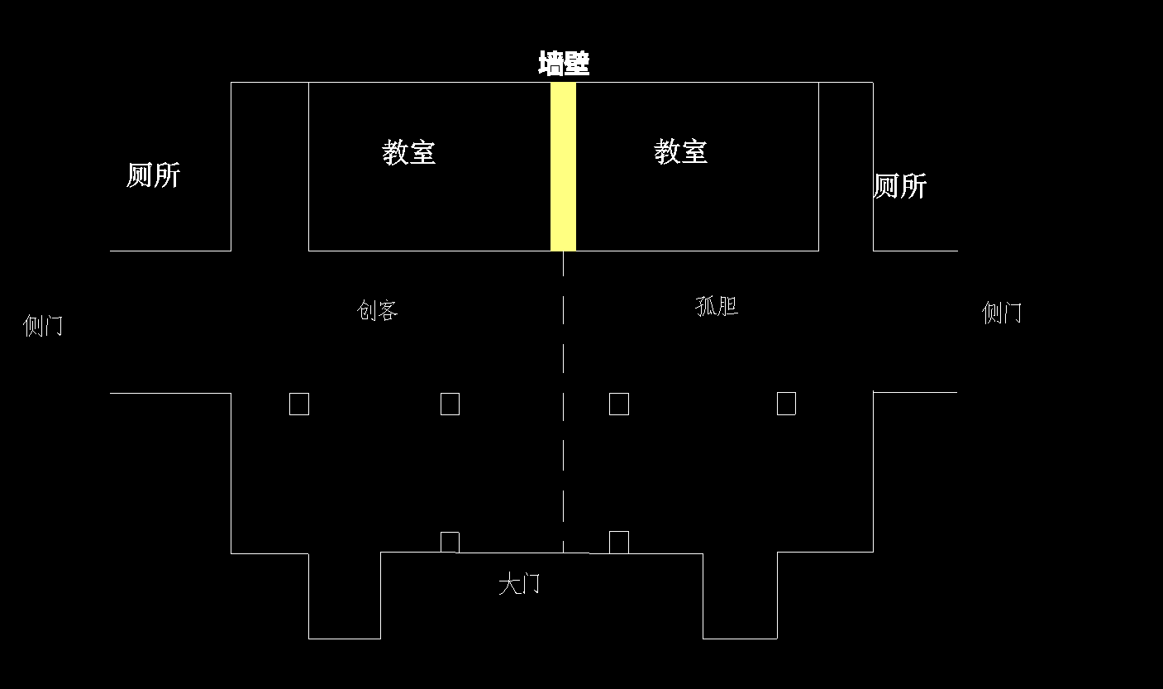
创客、孤胆英雄（体育馆一楼）

